Update R2
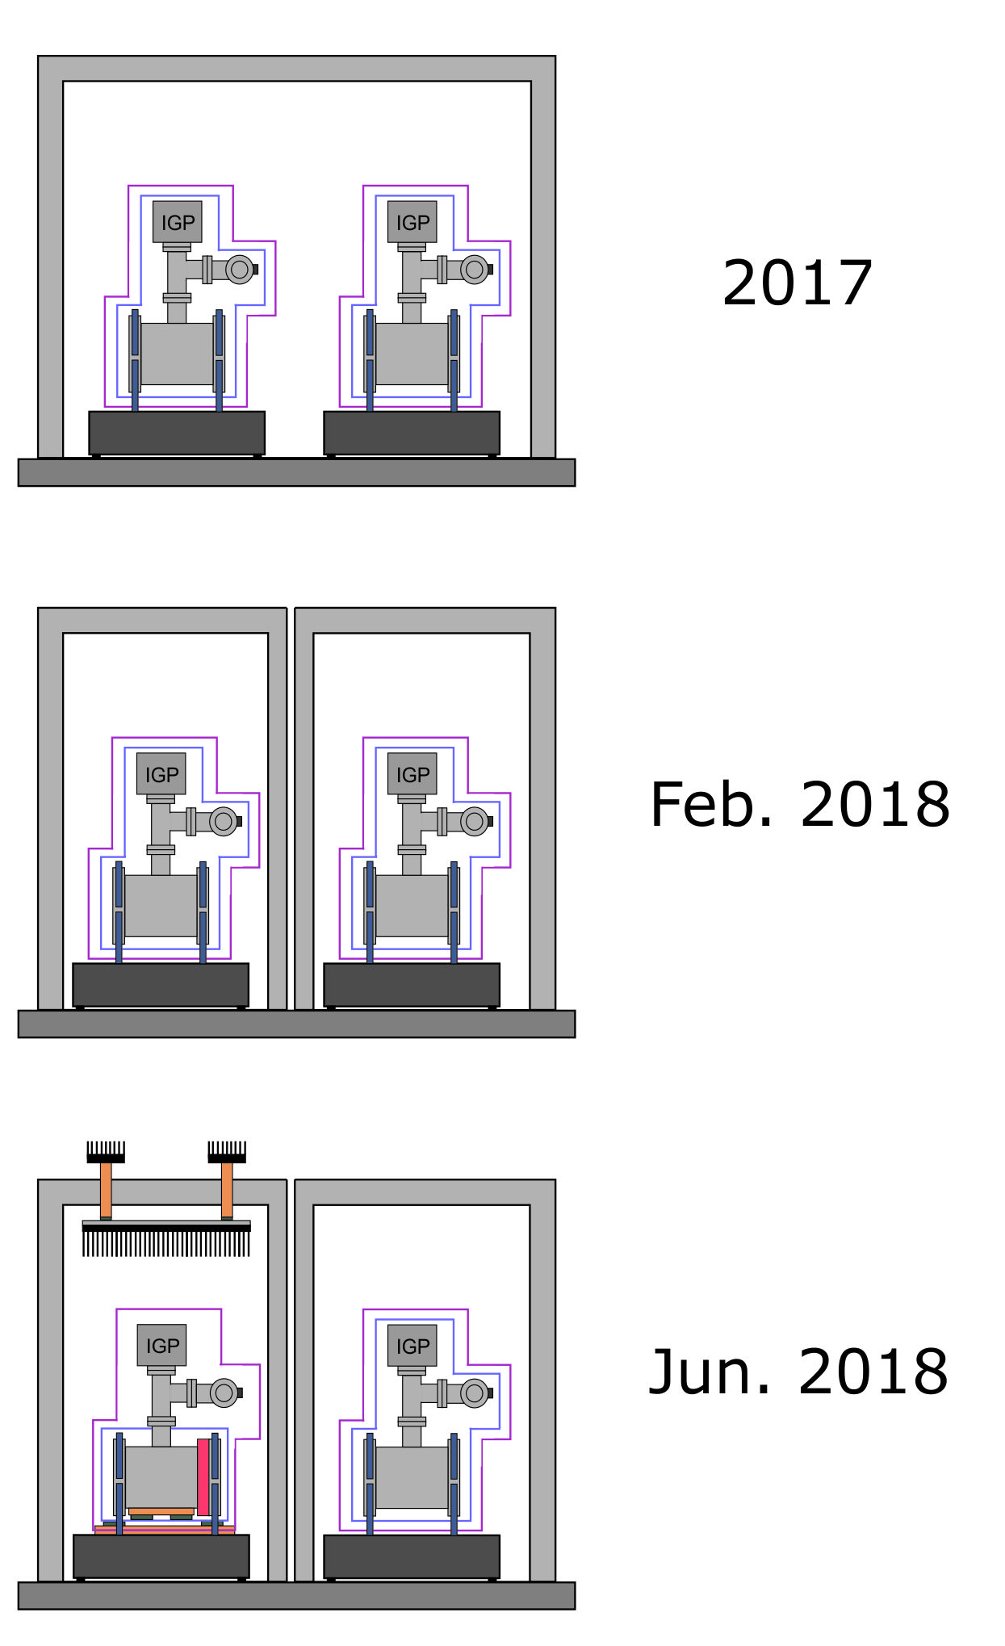

ToDo @ R2
- ToDo
  - clean the vacum chamber: Steffen R.

Cavity

Akustikbox
Frage: Mit Schaumstoff außen oder nur Holz?
- PTB setzt über den Schaumstoff außen noch Holzplatten rum, für bessere Reflektivität der Geräuschquellen
- Schwere Holzplatten dämpfen in der 1. ordnung die hohen Frequenzen besser ab (Schallinstitut/Häfner)

  - Spektrum des Labors/in der Akustikbox aufnehmen (→APP)
  - Akustikboxgröße danach planen, sodass sie nicht resonant dazu ist
  - zwei Wände bauen/organisieren
    - Item-Profile zusägen
    - Schaumstoff und Brett zusägen
    - Weltraumfolie benutzen?
  - Durchführung für Elektronik verbauen?

Temperatur
- Frage: Peltierelemente oder Heizfolien?
- Frage: Positionierung der Temperatursensoren: z.B. auf die Heizfolien?

Kühlung der Akustikbox
- Zwei Möglichkeiten:
  - Stationär wäre möglich: Abführung der Wärme durch ein Schlauch/Kupferrohr innerhalb der Akustikbox (oben an der Decke) und gepumpt durch einen Chiller
  - Transportable über Peltiers: PTB transportable cavity macht das auch, der Grund dafür ist die aktive Vibrationsisolation mit 20W
    - PTB macht es ohne Temperaturstabilisierung, sondern nur mit max. Spannung am labornetzteil also ständig kühlen
    - Wärme über ein Kupferblech mit vier HEATpips (4 PELTIERS) und KÜHLWÜRFEL abführen
    - https://www.conrad.de/de/kuehlkoerper-1-kw-l-x-b-x-h-100-x-75-x-87-mm-fischer-elektronik-sk-89-100-kl-ssr2-189952.html?insert=62
    - https://www.conrad.de/de/peltier-element-154-vdc-3-a-257-w-l-x-b-x-h-30-x-30-x-36-mm-tes1-127030-1389164.html?insert=62
    - Berechnung der Kühlkörper. http://www.fischerelektronik.de/service/kuehlkoerper-berechnen/
    - Kabel müssen konfektioniert werden (Stromstärke beachten)
    - Kühlsetup designet werden
      - Kupferblechstärke?
      - Kupfer schwarz eloxieren (höherer Koeffizient zur Wärmeaufnahme)
        - Suchen nach dem Koeffizient im Internet
      - Kupferblech mit Alurippen oder Kupferblech mit direkt Rippen (ist aber eine Kostenfrage)
      - Positionierung der Peltierelemente
      - Kupferzylinder zur Abführung der Wärme aus einem Stück! oben Gewinde zum befestigen des Kühlwürfels aus Kupfer
      - Kupferzylinderdurchmesser nicht zu groß, sonst geht Akustikisolierungsleistung verloren
      - Zwischen Kupferzylinder und Akusikbox den “Luft”-Abstand dichten, sodass kein Wärme- und Schall-autausch stattfindet
      - Anschlüsse für die Kabel
Informationen:
- Berechnung der Kühlkörper: http://www.fischerelektronik.de/service/kuehlkoerper-berechnen/
- Wärmewiderstand Kupferzylinder: https://www.energie-lexikon.info/waermewiderstand.html
- Größenordnung Wärmewiderstand Wärmeleitpaste: https://www.google.de/url?sa=t&rct=j&q=&esrc=s&source=web&cd=1&ved=0ahUKEwiO7I_brYvXAhWPKFAKHZkzBpUQFggnMAA&url=http%3A%2F%2Fdownloads.cdn.re-in.de%2F175000-199999%2F189082-da-01-de-WAERMELEITPASTE_SPRITZE_KP98_2ML.pdf&usg=AOvVaw3xW7-GJEYn_0vg20m0Tz-G

Temperatursensoren eichen
- Kupfer-Mount für
  - 8 out-of-loop NTC´s und einem out-of-loop PT100 bauen
  - 1 in-loop NTC
  - 2 Peltier Elemente in Reihe
  - Ausbuchtungen für NTC und Pt100 (darf er von beiden Seiten Kupferkontakt haben)
  - Ausbuchtungen für Kabel
  - Kühlkörper
  - Desto Heißer und Kühler die geregelte Seite kann, desto besser: 10-25 Grad
  - “Aktive Kühlung erlaubt”

Wärmeschilde
- Frage: IGP nicht mit einboxen?
- Frage: Wärmeschilde dicker→ Tiefpass bei Temperaturändernung
  - Deckel designen und herstellenlassen

Meerstetter
- Herausfinden, wie man Messdaten vom Meerstetter speichern kann → Felix Kraupner (BA student von VLBAI) nach Software fragen
- Meerstetter eine LED einbauen, wo man von außen sieht ob er im “grünen Bereich” liegt
- Jeder Meerstetter ein eigenes Labornetzteil:
  - Grund: Getrennt von R1
  - Spezifikationen überprüfen, ob es für den Meerstetter die Voraussetzungen hat
  - Etwas zum Tracken bauen oder Netzteil finden wo man ein abzweigen kann
- Meerstetter neu einstellen für den neuen Temperaturwert
  - Verschiedene Werte ausprobieren:
    - Als erstes Autotun von Meerstettersoftware
    - Verschiedene Messwerte ausprobieren
    - Strom des Labornetzteils mit aufnehmen. Eventuell war der D-Teil des Meerstetters zu groß und ist deshalb im Strom am Labornetzteil zu sehr gesprungen +/-0,1A
- Stromversorgung des Meerstetters mit einem SHUNT vermessen bzw. tracken:
  - Suche die Informationen zum Meerstetter und Labornetzteil heraus
  - Kaufe/organisiere ein SHUNT [Ausrechnen welchen Shunt wir benötigen, vermutlich 0.1-1Ohm] mit höchster Genauigkeit bei KMK
  - Baue alles auf
  - Organisiere das Multimeter von Thejs oder Philipp hat die Redlab-Card Box fertig
  - schaue dir das Signal auf einem Oszilooskop an
    - Ist dort eine Schwingung zu sehen?
  - Messe mit dem Multimeter parallel zum SHUNT die Spannung und nehm es auf
  - Verändere die P und I Werte des Meerstetters, verändert sich das Oszellieren?
    - Der D-Teil sollte nicht benötigt werden
    - Vermutung: I zu klein und P zu hoch
- USB Isolatoren einbauen (wurde schon gekauft)
- Neueste Software installiert?
- Pufferkondensatoren einbauen für den Ausgang des Meerstetters

Vakuum
- Out-of-loop: Temperatursensoren innerhalb der Vakuumkammer(mit Waldemar sprechen, ob er das noch hat)
  - Neue vakuumtaugliche Durchführung für Sub-D designen, etc.
  - Angebot für Vakuumdurchführung
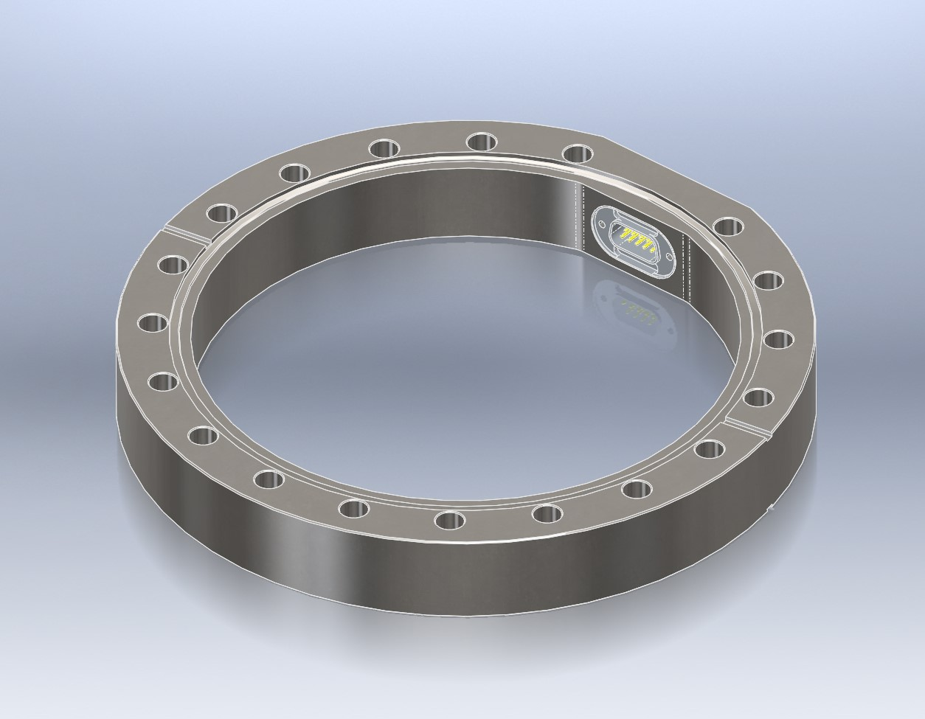
- M8 Schrauben für die Verbindung von der Vakuumdurchführung
  - Länge: 80mm (Ohne SchraubenKopf)
- Durchmesser von der Kammer (CF-150): 154mm → Muss nachgemessen werden!
  - Wird benötigt um den Kupfer-Adapter zum Kühlen der Kammer zu designen!
- Out-of-loop: Vakuumsensor?
- Neues Eckventil?
- Ausbacken?

Optik
- Polaris-Spiegelhalter verwenden (schon gekauft worden)
- Alle Optiken putzen
- Alle Schrauben der Optiken überprüfen, ob sie…
  - im Anschlag sind
  - genug Stellvermögen haben
  - richtig fest gepratzt sind
  - zwei Pratzen besitzen
  - am Mount richtig befestigt sind
  - kein Kleber sich gelöst hat bzw. verlaufen ist
- Optiken überprüfen, ob Spezifikationen mit den Datenblättern passen, wie zum Beispiel Isolator etc.
- Einkoppeloptik einboxen, sodass weniger (hoffentlich gar nicht mehr) Luftschwankungen den Lock beeinflussen
- Neue Einkoppel-& Auskoppeloptikbreadboards, die stabiler sind, verwenden (+Löcher installieren für die Wände)
- Neue/Mehr Blenden installieren
- Strahl richtig kollimieren!
- Temperaturstabilizierung vom EOM

Masseschleife
- Überprüfen ob Photodioden mit dem Tisch elektronisch verbunden sind, wenn ja:
  - Neuer Mount mit Plastikschraube und Plastikunterlegscheibe verbauen
  - Zusätzlich kleben, aber nur wenn mit Plastikschraube alles von allein schon sehr gut hält!!!
  - Alle weiteren elektronischen Bauteile “entschleifen”:
    - Diffamp vor jedem PID
  - Eigene Stromversorgung?
- Überprüfen ob CCD mit dem Tisch elektronisch verbunden sind, wenn ja siehe oben

Kabelverbindungen
- Möglichkeit finden für bessere Kabelverbindung nach Außen:
  - weniger Zuglast am optischen Tisch
  - Bessere Sortierung
  - Kabel ausbauen, die nicht mehr verwendet werden
- Kabel checken:
  - Ohne I-Stücke dazwischen
  - richtige Kabelwahl? Wie ist das Wackeln?
  - Kabel (Doppelt geschirmt) tauschen, damit wir keine SMA-BNC Adapter mehr verwenden
  - dbm-Signal aufschreiben für die Bauelemente (AOM etc.) und schauen ob sie im richtigen Bereich liegen

Stöhrung kommend von anderen Geräten
- Mit Antenne und Specki durch das Labor gehen und an verschiedenen Geräten messen, was in die Antenne einkoppelt
  - vorallem an Lüfter
    - → Netzteile mit Lüftern tauschen zu passiven Netzeilen
  - Für die Antenne nimmt man ein Koaxialkabel mit BNC-Stecker und legt 20cm der Seele frei

Aktive Vibrationsisolierung
- Aktive Vibrationsisolierung mit tracken
- Out-of-Loop Sensor für Vibrationen?
  - Tiltmeter/Seimometer verwenden, über dem Doppelpass von R2 anbringen?
  - Wo bekommen wir das Seismometer her? → Henning Albers?
- Testen mit Lautsprecher aus Steffen R.´s Diplomarbeit?

Tracken
Ständig, alles mittracken!

In-Loop
- Vakuum
- Temperatur
- akustische Isolierung
- aktive Vibrationsisolierung
- RAM
- PDH

Out-of-Loop
- vorhandene Temperatursensoren + Elektronik überprüfen:
  - Neues System überlegen:
    - Kabel der Sensoren mit Kaptonband bis direkt zum Sensor isolieren
    - Mehr Sensoren, die auch gehen :/
    - Lan-Kabelnetz vernünftig verlegen bzw. überhaupt ein Netz verlegen
- Out-of-Loop Sensor für Vibrationen?
  - Tiltmeter verwenden, über dem Doppelpass von R2 anbringen?
- Temperatur messen mit Wärmebildkamera, damit man weitere starke Wärmequellen ausfindet machen kann (auch im Labor)

